LLYWODRAETH CYMRU – Yr Isadran Pysgodfeydd

FFURFLEN FISOL CHREGYN GLEISION
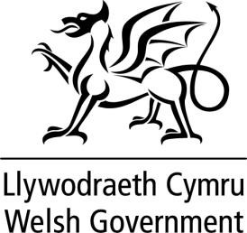
(o dan is-ddeddf 13a awdurdodiad i symud cregyn gleision o Fae Conwy)

Mis:
Enw:
Rhif Trwydded: WG CM
Diwrnod | Pwysau’r Cregyn Gleision a gymerwyd (Kg) | Ardal Bysgota
1
2
3
4
5
6
7
8
9
10
11
12
13
14
15
16
17
18
19
20
21
22
23
24
25
26
27
28
29
30
31

Rhaid i Ddeiliad y Drwydded lenwi’r ffurflen hon a’i dychwelyd i E-bost:
fisheries@llyw.cymru erbyn pumed dydd y mis sy’n dilyn y mis y cymerwyd y cregyn gleision hynny ynddo, fan bellaf. Rhaid i’r ffurflen ddalfa nodi’r dyddiad, y lleoliad a phwysau dalfa’r cregyn gleision (mewn cilogramau) a gymerwyd o’r Ardaloedd yn ystod y mis penodedig. Os yw’n briodol, dylai’r ffurflen ddalfa ddatgan na chymerwyd chregyn gleision.

